* 本程序为基于OpenCV和WPF控件实现的WPF图片处理应用程序
* 其中通过WPF的开源控件库Material Design in XAML Toolkit进行UI界面的美化设计

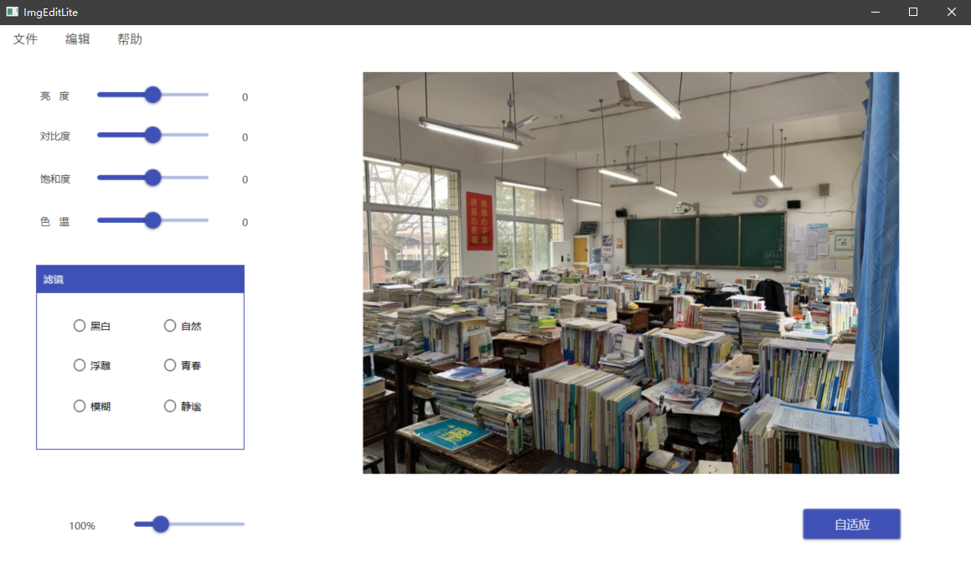

* 项目的功能有
* 打开一张图片
* 对图片的编辑视角进行放大、缩小和自适应
* 可以对图片进行调色和添加滤镜
* 可以对图片进行尺寸的调节（可以选择是否锁定长宽比例）
* 保存或者另存为处理好的图片
* 可以对操作进行撤销和恢复
* 项目所使用的技术有
* 基于OpenCV的C#开源库对图片进行调色和添加滤镜，这部分功能分把封装在了调色类Toning和滤镜类Filter中，通过工厂模式生成所需要的对象，对图片进行调色和滤镜处理。
* Stack单例类用于图片的撤销和恢复，通过栈将操作的图片存入栈中，以此达到撤销和恢复操作。
* 在对图片进行尺寸的调节时，通过增加键盘弹起事件来进行对输入的值进行锁定比例的实时计算。另外通过捕获Convert.ToInt32()的异常来判断用户是否合法输入，若没有合法输入，则设置长和宽的文本框为零，以保证输入的正确性。
* 通过将Image控件放在Canvas控件内来进行放大缩小，方便了对图片进行视图大小的变换的同时，不改变原图片本身的尺寸，便于用户进行放大的细节操作或者缩小的全局预览，并提供了自适应功能来用合适视图大小的展示图片。